L1_1.2 Übungsaufgaben zur Sequenz

Aufgabe 1
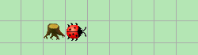
Welche Aktionen brauchen Sie, damit kara den Baum anschaut?
Erstellen Sie ein entsprechendes Struktogramm und kodieren Sie die Lösung.
Speichern Sie Ihre Ergebnisse im Ordner meineErgebnisse unter den Namen
L1_1_2_A1_Sequenz.world und L1_1_2_A1_Sequenz.py.

Aufgabe 2
In einer Welt befindet sich ein Käfer (kara) und ein Baum (tree). Mit welcher Aktion kann kara überprüfen, ob er vor einem Baum steht?

Aufgabe 3
Was passiert, wenn Sie den Käfer kara mittels der Aktion move() in einen Baum laufen lassen?

Aufgabe 4
Gestalten Sie die Welt so, dass der Käfer kara vor einem Baum steht und speichern Sie diese unter dem Namen L1_1_2_A4_Sequenz.world im Ordner meineErgebnisse.
Der Käfer kara soll diesen umgehen und zwei Felder hinter dem Baum stehen bleiben.
Erstellen Sie ein Struktogramm zur Lösung des beschriebenen Problems und kodieren Sie die Lösung.
Speichern Sie Ihre Ergebnisse im Ordner meineErgebnisse unter den Namen
L1_1_2_A4_Sequenz.stg (Struktogramm)
L1_1_2_A4_Sequenz.world und L1_1_2_A4_Sequenz.py (Programm)
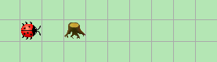
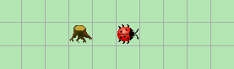

Aufgabe 5
Erstellen Sie abgebildete Welt und speichern Sie diese unter dem Namen L1_1_2_A5_Sequenz.world.
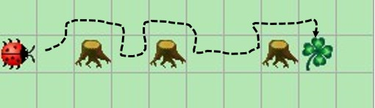 | Entwickeln Sie eine Lösung, die den Käfer kara zum Kleeblatt führt, indem er immer wieder den Weg zwischen den Bäumen wählt (siehe Abb.).  Beim Kleeblatt angekommen, soll er dieses aufheben.
Erstellen Sie ein Struktogramm und kodieren Sie die Lösung.
Speichern Sie Ihre Ergebnisse im Ordner meineErgebnisse unter den Name
L1_1_2_A5_Sequenz.stg (Struktogramm)
L1_1_2_A5_Sequenz.world und L1_1_2_A5_Sequenz.py (Programm)

Aufgabe 6
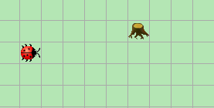
Der Käfer kara soll zu dem Baum gehen und vor ihm stehen bleiben. Dazu wurde der folgende Programmcode entwickelt.
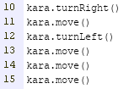

Beschreiben Sie die Wirkungsweise des Programmcodes und beurteilen Sie, ob der Käfer kara sein Ziel erreicht.

